使用步骤
- 首先需要一个NotificationManager来进行管理，可以调用Context的getSystemService方法来获取，传入NOTIFICATION_SERVICE;
- 需要Buidler构建器来创建Notification对象，由于Api不同会造成不稳定的问题，所以使用NotificationCompat类来兼容各个版本。

- 基本参数设置
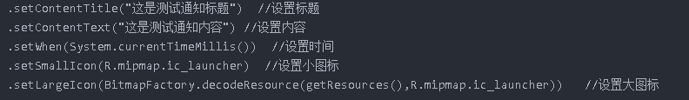
- 调用notify()让通知显示出来

- 细节使用
点击Notification跳转功能：
使用PendingIntent进行通知点击跳转功能，使用方法如下：
- 通过getActivity(),getBroadcast(),getService()方法获取实例

- 各种参数的属性注释：
.setContentTitle()//设置标题
.setContentText()//设置内容
.setWhen(System.currentTineMillis())//设置时间
.setSmallIcon()//设置小图标
.setLargeIcon()//设置大图标
.setContentIntent(0//设置单击即将跳转的页面
.setAutoCanel(true)//设置进入页面后取消通知栏的效果
.setSound()//设置通知栏提示音
.setVibrate(new long[]{0,1000,1000,1000})//设置手机震动（注:需要在清单文件中添加<uses-permission android:name="android.permission.VIBRATE"/>）
.setDefaults(Color.GREEN,1000,1000)//设置前置LED灯进行闪烁第一个为颜色值 第二个为亮的时长 第三个为暗的时长

.setStyle(new NotificationCompat.BigTextStyle.bigText(“拉是否”))//内容显示不全。当我们需要显示全部内容的文本的时候可以使用

设置大图标时
.setStyle(new NotificationCompat.BigPictureStyle().bigPicture(BitmapFactory.decodeResource(getResources(),R.mipmap.ic_launcher)))

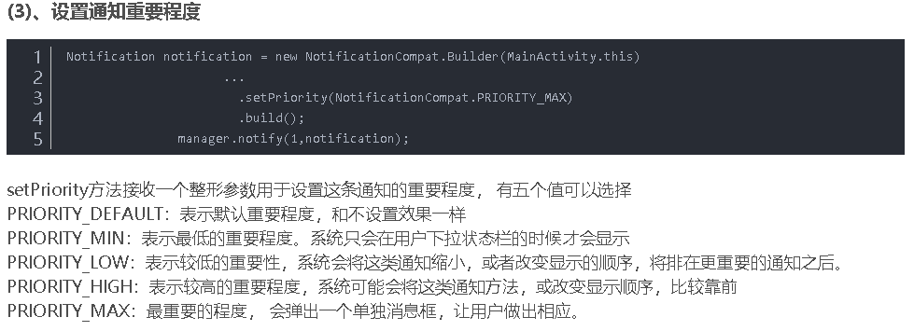

需要注意的是26版本以上的sdk系统不会默认为我们生成Channel，我们需要自己手动设置
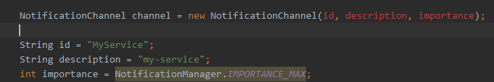

最后放出一个实例

